HX4229 Scheda creata il 17 agosto 2026
Descrizione bibliografica
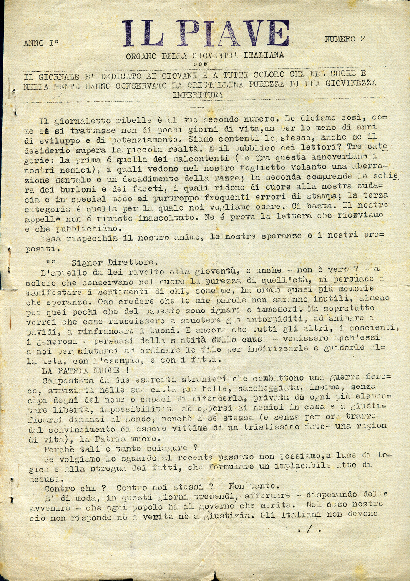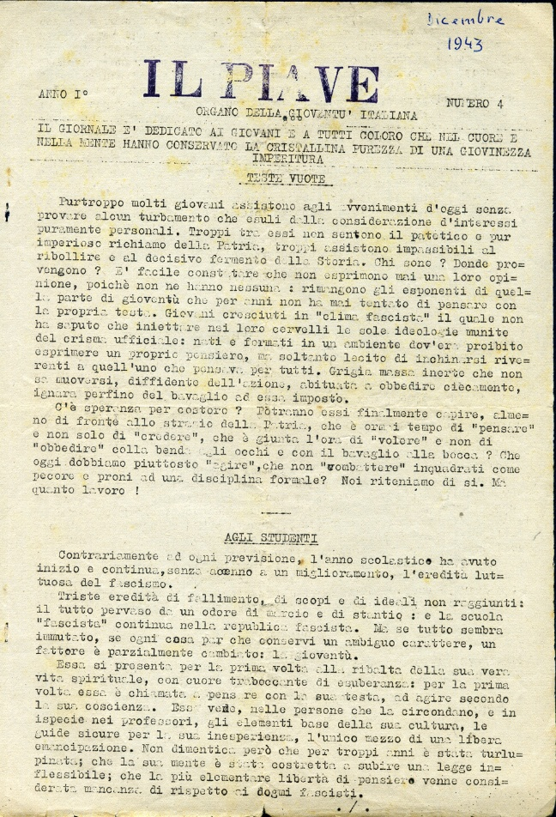
Il *Piave : organo della gioventù italiana. – Anno 1, n. 1 (21 ottobre 1943)-anno 1, n. 4 [dicembre 1943]. - [Belluno : s.n., 1943]. – 4 volumi. ((Quindicinale
Soggetto: Resistenza – Belluno <prov.> - 1943
Copia digitale n. 1,2,4 a: http://www.stampaclandestina.it/?page_id=116&ricerca=607

Informazioni storico-bibliografiche
Il giornale nasce nell’autunno del 1943 per iniziativa di un gruppo legato al Partito repubblicano. A Belluno il Pri vanta una presenza storica risalente a prima del fascismo e partecipa da subito all’attività del Cln e del Comitato militare che si costituiscono dopo la caduta del regime. Fanno parte del gruppo l’avvocato Knapp, impiegato presso la camera di commercio, Alessandro da Rold (Orsini), rappresentante del Pri nel Cln, il figlio Aldo e i giovani Gilberto Zuliani, Enrico Venturelli e Mario Gabriel.
Nell’autunno del 1943 il gruppo decide la pubblicazione di un foglio rivolto alla gioventù, dal titolo “il Piave”. Il giornale è dattiloscritto nella soffitta dell’abitazione di Da Rold, in via Loreto, ed è distribuito dai giovani del gruppo e dalle staffette Maria Luisa De Paoli ed Elsa Da Rin negli ambienti studenteschi, all’Istituto magistrale, al liceo ed all’Istituto industriale; varie copie vengono infilare nelle buche delle lettere della città, mentre altre sono spedite per posta alla Biblioteca civica, alla redazione del Gazzettino ed alla sede della Kommandantur tedesca. Le modalità di distribuzione poco prudenti ed il controllo esercitato dalle autorità sul territorio cittadino inducono il gruppo a sospendere la pubblicazione del foglio. Secondo la testimonianza di Da Rold nell’aprile del 1945 l’attività riprende con l’uscita di un nuovo giornale dal titolo “Il Ribelle”.
Autore della scheda: Andrea Via
https://www.stampaclandestina.it/?page_id=116&ricerca=607.

Bibliografia
- Giuseppe Gaddi, Guerra di popolo nel Veneto. La stampa clandestina nella Resistenza, Verona, Bertani 1975
- Le ragioni della Resistenza bellunese. Interviste raccolte da Ferruccio Vendramini, Feltre, Libreria Moderna Pilotto 1968

